**Docker离线安装Python第三方库**

* 背景：linux系统中安装了一个docker（python3.7.3），linux系统不通网
* 目的：往这个docker中安装dgl库
* 工具：一台有网的电脑（什么系统都行 只是为了下文件）
* 方法：
  1. 在一个通网的linux环境下（虚拟机或者别人的电脑）直接pip install dgl

这一步只是为了查看安装这个库所需要的依赖包：

像图中：networkx/requests/numpy等

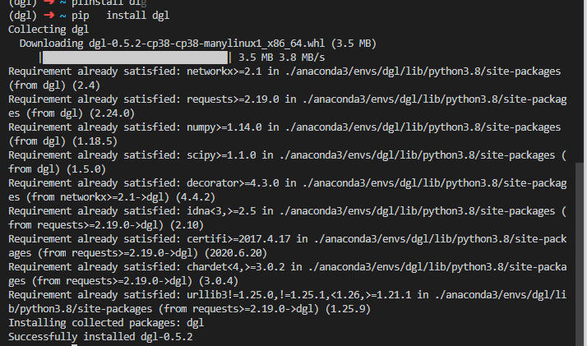

* 1. 在docker中依次安装这些依赖包，注意版本，具体的安装方法递归看这个文档
  2. 在网上下载dgl对应版本的安装文件

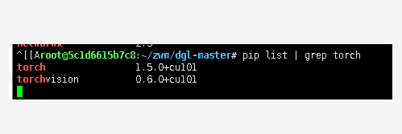

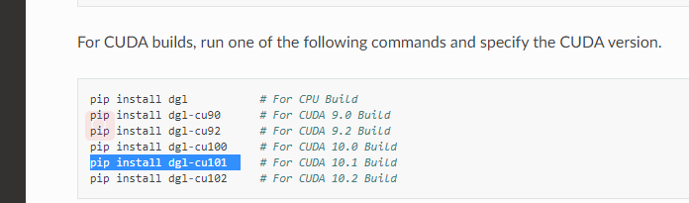

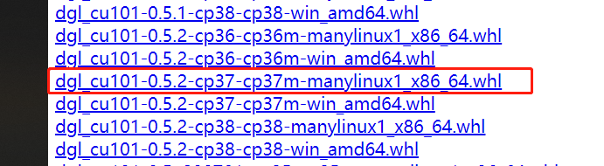

* 1. 把下好的文件传到这个docker里面（docker cp。。。。。）

然后直接pip install xxx.whl

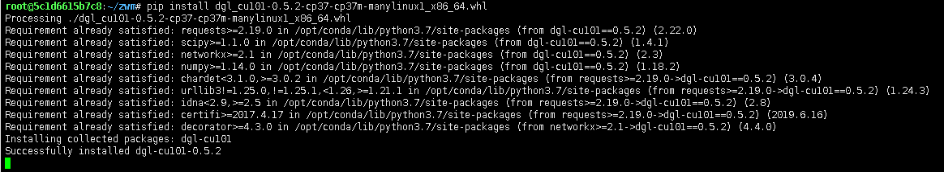

* 1. return（安装成功的docker）
* 其他方法（详细步骤另有文档）

